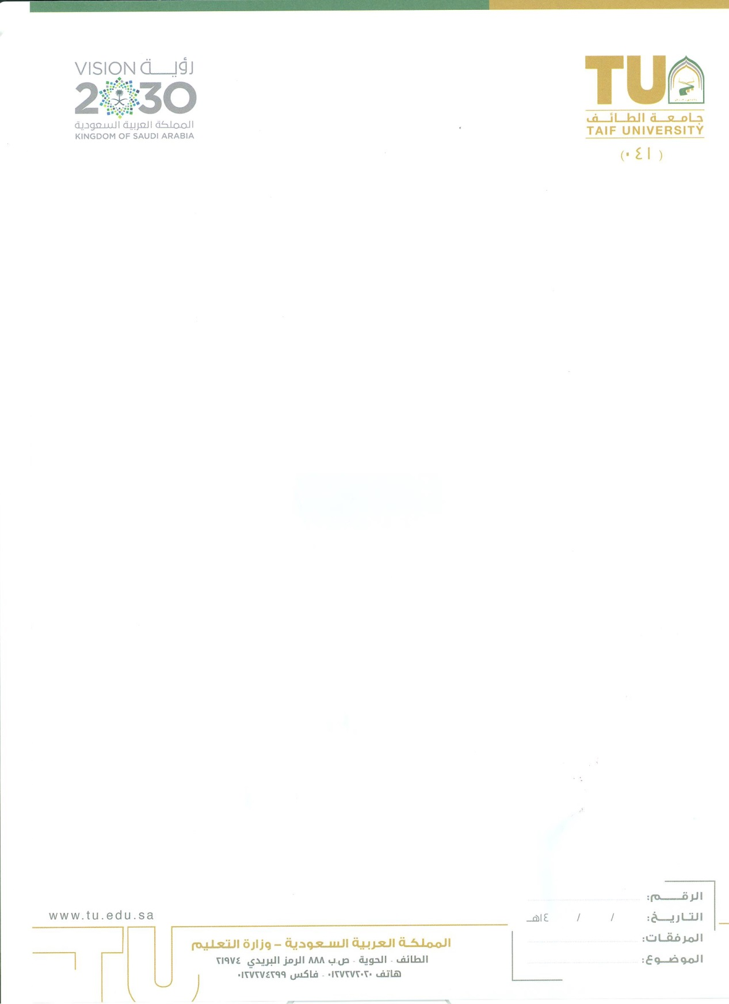

نمو**ذج طلب إجازة لموظفين الصندوق**

|  |  |  |  |  |  |  |  |  |  |  |  |  |  |  |  |  |  |  |  |  |  |  |  |  |  |  |  |  |  |  |
| --- | --- | --- | --- | --- | --- | --- | --- | --- | --- | --- | --- | --- | --- | --- | --- | --- | --- | --- | --- | --- | --- | --- | --- | --- | --- | --- | --- | --- | --- | --- |
| خاص بالموظف طالب الاجازة | |  |  |  |  | | --- | --- | --- | --- | | **الاسم** |  | **جهة العمل** |  |     **سعادة / المحترم**    **آمل من سعادتكم الموافقة لي بإجازة :**   |  |  |  |  |  |  |  |  |  |  |  |  | | --- | --- | --- | --- | --- | --- | --- | --- | --- | --- | --- | --- | |  | **اعتيادية** |  | **تمديد اجازة اعتيادية** |  | **اعتيادية متفرقة** |  | **اضطرارية** |  | **استثنائية** |  | **أمــومــة** |     **وذلك لمدة ( ) اعتباراً من تاريخ : / / 14ه وسيكون عنواني اثناء الإجازة ( )**   |  |  |  |  | | --- | --- | --- | --- | | توقيع طالب الإجازة  التاريخ : / / 14ه |  |  |  | |  |  |  | |  |  |  | |  |  |  | |
|  |  |
| خاص بالرئيس المباشر | |  |  | | --- | --- | |  |  | |  | **أوافق على منحه الإجازة لمدة ( )** | |  | |   **الرئيس المباشـــــــــر / التوقيع : التاريخ : / / 14ه** |
|  |  |
|  | |  |  |  |  | | --- | --- | --- | --- | | **الإجازة المطلوبة :** | | | | |  | **مستحقة نظاماً** |  | **غير مستحقة نظاماً حيث أن :** |  |  |  |  | | --- | --- | --- | | **الموظف المختص**  التاريخ : / / 14هـ |  | **مدير إدارة عمادة شؤون الطلاب**  **سالم بن سعد الأكلبي**  التاريخ : / / 14هـ | |